TP 6 – Détermination de la stoechiométrie du complexe Ni(II)-en , Ni(en)_{q}²⁺
Résultats expérimentaux

Dans des béchers on réalise le mélange d’un volume V_{Ni} de la solution de nickel (II) et d’un volume de V_{L} de la solution de ligand en respectant V_{L} + V_{Ni} = V₀ = 10 mL .
Les volumes sont prélevés à l’aide de pipettes graduées .
Apres avoir fixé la longueur d’onde à 550 nm et fait le zéro , on mesure l’absorbance des différentes solutions obtenues . les résultats sont indiqués dans le tableau ci-dessous :

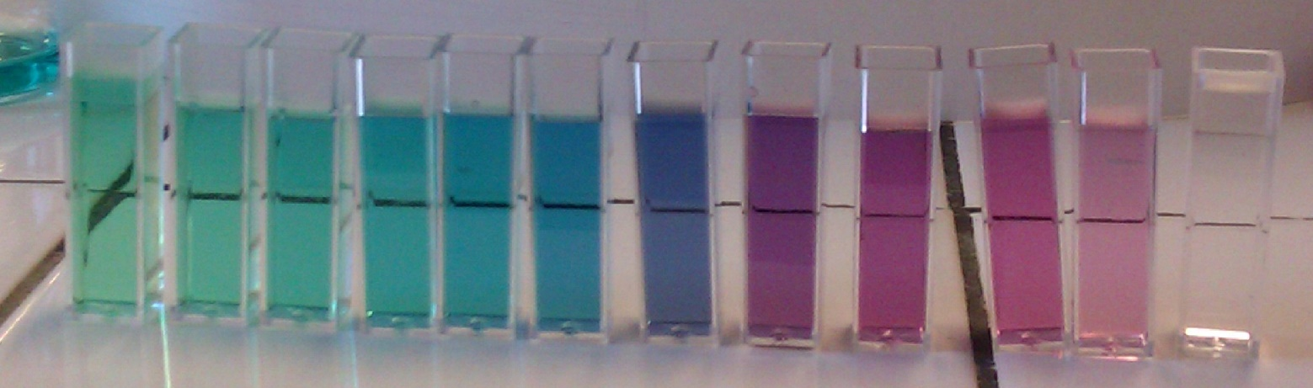
V_{L} | 0 | 1 | 2 | 3 | 4 | 5 | 6 | 7 | 7,5 | 8 | 9 | 10
A | 0,118 | 0,162 | 0,203 | 0,254 | 0,319 | 0,396 | 0,607 | 0,781 | 0,787 | 0,638 | 0,343 | 0,05

TP 6 – Détermination de la stoechiométrie du complexe Ni(II)-en , Ni(en)_{q}²⁺
Résultats expérimentaux

Dans des béchers on réalise le mélange d’un volume V_{Ni} de la solution de nickel (II) et d’un volume de V_{L} de la solution de ligand en respectant V_{L} + V_{Ni} = V₀ = 10 mL .
Les volumes sont prélevés à l’aide de pipettes graduées .
Apres avoir fixé la longueur d’onde à 550 nm et fait le zéro , on mesure l’absorbance des différentes solutions obtenues . les résultats sont indiqués dans le tableau ci-dessous :

V_{L} | 0 | 1 | 2 | 3 | 4 | 5 | 6 | 7 | 7,5 | 8 | 9 | 10
A | 0,118 | 0,162 | 0,203 | 0,254 | 0,319 | 0,396 | 0,607 | 0,781 | 0,787 | 0,638 | 0,343 | 0,05

